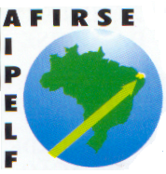
ASSOCIAÇÃO FRANCOFONE INTERNACIONAL
DE PESQUISA CIENTÍFICA EM EDUCAÇÃO
- SECÇÃO BRASILEIRA

DECLARAÇÃO

Declaro para os fins que se fizeram necessários queHostiza Machado Vieiraé filiada a Associação Francofone de Pesquisa Científica em Educação – AFIRSE / Secção Brasileira.

Teresina,06 desetembro de 2017


IVANA MARIA LOPES DE MELO IBIAPINA
PRESIDENTE DA AFIRSE – SECÇÃO BRASILEIRA

